Практическая работа 13

Тема №2.2 Художественная фотосъёмка групп

Тема практикума: Фотосъёмка двух и трёх фигурных композиций
Количество часов: 4 часа.
Место проведения: лаборатория - Техники и технологии фотосъемки.
Оборудование и материалы: источники постоянного света (2 - 4 моноблока по 1000 Дж. и 500 Дж., портретная тарелка), экран-отражатель или лайт-диски, стойки для софитов, фон нейтрально серого и белого тона и стул для модели. У каждого обучающегося свой фотоаппарат и, при необходимости, внешний экспонометр.

Цель работы: научиться проводить фотосъемку двух и трёх фигурных композиций в студии.
Задание:

Организовать рабочее место для фотосъемки двух и трёх фигурных композиций в студии.

Выбрать осветительное оборудование для равномерного освещения групповой фотосъмки.

Произвести фотосъёмку группы с различными композиционными построениями ( вертикальный кадр, горизонтальный кадр) и разной крупностью плана (погрудный, поясной, ростовой).

Теория

. Групповой портрет
Снимок не одного человека считается групповым. Двухфигурная композиция, или, как ее иначе называют, "парный портрет", по части компоновки кажется более простой, чем группа большей численности, так как фотографу предстоит создать композицию всего из двух лиц. В действительности это много сложнее, ибо чем меньше конструктивных элементов, тем меньше возможности разнообразия в построении кадра.
В двухфигурной композиции имеется всего два варианта:
1) головы портретируемых располагаются примерно на одной высоте. Этот композиционный вариант именуется равновысоким (рис. 80, а);
2) головы портретируемых размещаются на разной высоте, т. е. одна выше другой. Такое построение называется разновысоким (рис. 80, б).
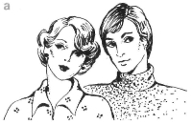
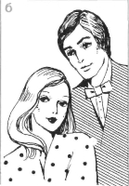
80. Двухфигурная композиция: равновысокий и разновысокий варианты
Когда снимок строится по равновысокому варианту, то этим самым предопределяется горизонтальное построение кадра. Если же попытаться разместить фигуры по вертикали, то при крупноплановой съемке срежутся плечи, а если уменьшить масштаб до таких пределов, чтобы плечи вошли полностью в кадр, то получится поясное или даже поколенное изображение, что в большинстве случаев неприемлемо.
При фотографировании по разновысокому варианту неизбежно вертикальное построение кадра, так как при крупном масштабе лиц в горизонтальном кадре нижняя голова окажется без плеч. Если же сократить масштаб и дать изображение нижней фигуры хотя бы по бюст, то справа и слева образуются неоправданные пустоты, а изображение людей будет несоразмерно мелким по отношению к площади кадра.
Независимо от того, строится ли композиция по равновысокому или разновысокому варианту, фигуры следует располагать так, чтобы плечо и часть корпуса одной модели перекрывали плечо и часть фигуры другой. Это называется наложением фигур (рис. 81, а).
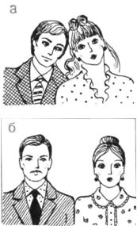
81. Двухфигурная композиция с наложением (а) и без наложения (б)
Фигуры без наложения, не имея взаимосвязанных линий, распадаются на два изолированных изображения (рис. 81, б).
Еще в прошлом веке в двухфигурных портретах художники придерживались наложения фигур. На фрагменте портрета А. Н. Костычевой с сыном (рис. 82) кисти художника Н. Н. Ге (1875 г.) "накладка" произведена столь ощутимо, что она касается не только плеч и бюста, но и частично лица. Эта композиция по времени совпала с бурным развитием портретной фотографии. Однако и по сей день этот оригинальный, достойный подражания прием компоновки встречается весьма редко в практике работы фотографов-профессионалов.
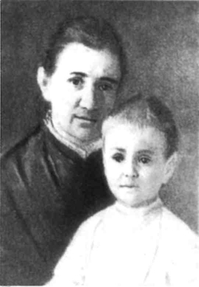
82. Н. Н. Ге. Портрет А. Н. Костычевой с сыном – фрагмент (разновысокий вариант)
От наложения фигур зависит выбор стороны направления светового потока. Осветительный прибор устанавливают со стороны, с которой не могут появиться падающие тени от выдвинутой вперед фигуры. Иными словами, его устанавливают с противоположной стороны от наложения.
При компоновке надо учитывать тональность лиц – более темное лицо располагают ближе к источнику рисующего света.
Несобранной выглядит композиция, когда лица значительно отдалены друг от друга. Однако не следует забывать, что очень близкое расположение лиц свидетельствует о близости в отношениях людей и придает снимку интимную окраску.
Учитывая значение фокуса портретных объективов и нежелательность их значительного диафрагмирования, следует располагать оба лица на одинаковом расстоянии от объектива. Если это полностью не удается, то приходится пользоваться поворотом кассетной части камеры вокруг вертикальной оси.
Вовсе необязательно создавать обоим портретируемым одинаковые позы. Здесь вполне оправданы повороты лиц в разные стороны. При этом можно учесть следующую рекомендацию: при разных поворотах и положениях лиц перед объективом взгляды портретируемых должны быть устремлены прямо перед собой. При поворотах в одну сторону и одинаковых положениях лиц направление взглядов также дается прямо перед собой, но в данном случае они устремятся к одной точке.

- Порядок выполнения практической работы:
- Перед началом работы проверить исправность осветительных приборов, с которыми обучающиеся будут работать;
- Затем подготовить рабочее место для фотосъемки: выбрать светильники, необходимые для создания равномерного освещения всех участников группы
- подготовить необходимый для фотосъемки фон и поставить стулья для участников группы на расстоянии 1-1,5 метров от фона;
- Первым всегда включают рисующий свет;
- Источник рисующего света располагают, как правило, в задней полусфере, так, чтобы модель не могла видеть его, не изменяя положение головы, до 120-135 градусов вбок и выше головы портретируемого;
- Вторым включают фоновый свет, заканчивая проработку фона и всей фотографии в целом;
- В случае необходимости подсвечивают теневые участки, для снижения контраста находят требуемую степень освещения деталей.
- Заполняющий свет всегда располагают в непосредственной близости к объективу;
- Соотношение мощности рисующего и заполняющего светов регулируется тональным решением снимка.
- Последними включают источники моделирующего света;
- Моделирующий свет – обычно, верхнее задне-диагональный;
- Работа над созданием различных композиционных построений групп до трёх человек при равномерном освещении каждого участника .

- Вывод: 1.Проанализировать особенность расположения и мощности источников света для получения равномерного освещения всех участников группы
2. Представить фотоизображения различных композиционных построений группы не более трёх человек при равномерном освещении каждого участника .

3.Задание на дом: Самостоятельная работа №13: « Фотосъёмка двух и трёх фигурных композиций»

